Definição Requisitos

- Requisitos
  - Requisitos Funcionais
    - Release 02 – Modulo de Administração de Condomínio
Análise do Requisito: Reunião
Código do  Requisito | Descrição: Desenvolver e gerenciar a ata de reunião de um condomínio. De modo a auxiliar no controle das reuniões estabelecidas e a estabelecer.  Protótipo de interface:  - Características  - Nesta interface vai ser possível agendar com antecedência reuniões e emitir avisos de reunião para os condôminos. Alem de emitir também um relatório das reuniões feitas.  - Atributos  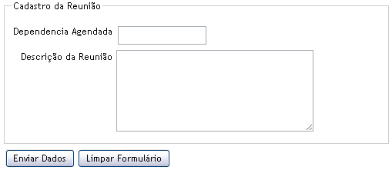
  CAMPO | DESCRIÇÃO | TIPO | TAM. | OBG.
  1.Código | Código da Reuniao | NUMÉRICO | AUTO INCR. | S
  2.CódigoDependencia | Código da dependencia | NUMÉRICO | 11 | S
  3.Descrição | Breve descrição do que será discutido na reuniao | TEXT | 80 | S
Código do  Requisito | Teste de aceitação:  - Verificar se os campos obrigatórios estão nulos.
Código do  Requisito | Estimativa inicial: 45h

